JANUN Source Confirmed Information
সরকারি নথির সঙ্গে মিলিয়ে নিশ্চিত করা তথ্য
Six bounded records with official URLs and original PDF evidence
Checked 25 October 2026 | Prepared for Sachin and the JANUN team
এই সংস্করণে আগের সংগ্রহ থেকে ৬টি নথিভিত্তিক রেকর্ড রাখা হয়েছে। প্রতিটি তথ্য নির্দিষ্ট সরকারি PDF এর সংশ্লিষ্ট অংশের সঙ্গে মিলিয়ে লেখা। অনিশ্চিত ফি, অনুমানভিত্তিক কাগজপত্র ও অসম্পূর্ণ আবেদন নির্দেশনা বাদ দেওয়া হয়েছে।
Source confirmed means that the statements below match the cited official document. It does not mean independent human cross review or publication approval is complete. This is a filtered subset, not complete coverage of the 36 assigned topics.
PDF সংস্করণের মাস বা আদেশের তারিখ প্রতিটি রেকর্ডে আছে। মৌসুমি কৃষি বরাদ্দকে চলমান আবেদন হিসেবে দেখানো হয়নি। মূল PDF আগের সংগ্রহের সংরক্ষিত কপি; সব download URL আজ পুনরায় সফলভাবে ডাউনলোড হয়েছে এমন দাবি করা হচ্ছে না।
Each record has an information page followed by a genuine capture of the cited PDF page. Images are PDF page captures, not live website screenshots. The evidence ZIP contains the six unmodified originals, page images and source manifest.

Included records
1. Submitting a land service complaint
2. Assistance at district land service centres
3. Land acquisition contingency fund management
4. Flood rehabilitation seed support for transplanted Aman seedbeds
5. Aman seedling rehabilitation support for flood affected farmers
6. Dhaka WASA new residential water connection
এই সংস্করণে জন্ম নিবন্ধনের পুরোনো অনির্দিষ্ট নির্দেশিকা, যাচাই না হওয়া স্থানীয় ফি, সব অফিসের অসম্পূর্ণ তালিকা এবং অন্য draft বিষয় রাখা হয়নি।

1 ভূমিসেবায় অভিযোগ দাখিল
Submitting a land service complaint
Authority Ministry of Land
Source date February 2026
Coverage ভূমি মন্ত্রণালয়ের আওতাধীন সেবা / Land services under the Ministry of Land

নিশ্চিত তথ্য
অহেতুক বিলম্ব, হয়রানি ও অবৈধ অর্থ দাবিসহ ভূমিসেবা সংশ্লিষ্ট বিষয়ে অভিযোগ করার বিধান রয়েছে। স্বাক্ষরিত হাতে লেখা বা মুদ্রিত অভিযোগ এবং অনলাইন ফরম বা সংযুক্তি গ্রহণের মাধ্যম হিসেবে উল্লেখ আছে। অনলাইন অভিযোগের সঙ্গে স্বাক্ষরিত অভিযোগ ও প্রাসঙ্গিক নথির স্ক্যান সংযুক্ত করা যায়। নির্দেশিকায় ১৬১২২ নম্বর এবং সেবা কেন্দ্র, কল সেন্টার বা ভূমিসেবা সহায়তা কেন্দ্রের সহযোগিতার কথাও আছে।

Confirmed information
The guideline covers complaints about undue delay, harassment and unlawful payment demands in land services. It recognises signed written complaints and online forms or attachments. Scans of the signed complaint and relevant records may be attached. It identifies 16122 and assistance through service centres, the call centre or land service assistance centres.
এটি সেবা সংক্রান্ত অভিযোগের রেকর্ড। জমির মালিকানা বিরোধের বিচার বা আদালতের বিকল্প হিসেবে ব্যবহার করবেন না। / This entry concerns service complaints; it does not establish a court or title dispute procedure.
Main official source URL https://minland.gov.bd/pages/policies/%E0%A6%85%E0%A6%AD%E0%A6%BF%E0%A6%AF%E0%A7%87%E0%A6%BE%E0%A6%97-%E0%A6%AC%E0%A7%8D%E0%A6%AF%E0%A6%AC%E0%A6%B8%E0%A7%8D%E0%A6%A5%E0%A6%BE%E0%A6%AA%E0%A6%A8%E0%A6%BE-%E0%A6%A8%E0%A6%BF%E0%A6%B0%E0%A7%8D%E0%A6%A6%E0%A7%87%E0%A6%B6%E0%A6%BF%E0%A6%95%E0%A6%BE-%E0%A7%A8%E0%A7%A6%E0%A7%A8%E0%A7%AC-xoqflh-69a54d9937e9e95433860261
Original official PDF https://objectstorage.ap-dcc-gazipur-1.oraclecloud15.com/n/axvjbnqprylg/b/V2Ministry/o/office-minland/2026/2/722a9521-2669-4db7-8496-234963746d2c.pdf
Evidence location PDF pages 8–11; sections 5, 7 and 9
Evidence match checked 25 October 2026 | Independent team review pending

Original PDF evidence
Submitting a land service complaint | PDF pages 8–11; sections 5, 7 and 9
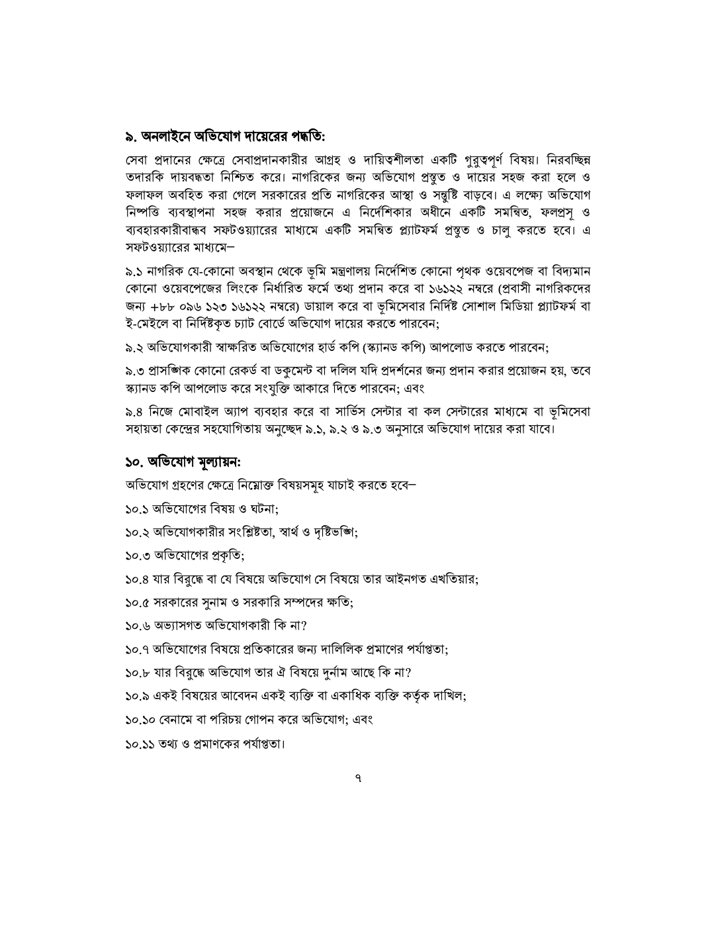
Capture from the official PDF. The full original is in the evidence ZIP.

2 জেলা ভূমিসেবা কেন্দ্রে সহায়তা
Assistance at district land service centres
Authority Ministry of Land
Source date 4 August 2026
Coverage পার্বত্য জেলা ব্যতীত সব জেলা / All districts except the hill districts

নিশ্চিত তথ্য
নির্দেশিকায় জেলা প্রশাসনের ব্যবস্থাপনায় ভূমিসেবা কেন্দ্র স্থাপনের বিধান আছে। ভূমি উন্নয়ন করের নিবন্ধন, প্রোফাইল ও নথি আপলোড, কর প্রদান এবং অনলাইন দাখিলার প্রিন্টে সহায়তা অন্তর্ভুক্ত। নামজারির অনলাইন ফরম পূরণ, নথি আপলোড, ফি পরিশোধ ও আবেদন দাখিলেও সহায়তার বিধান রয়েছে। নাগরিক সরকারি সেবা ফি ব্যতীত কেন্দ্রের কাউকে অর্থ, উপহার বা উপঢৌকন দেবেন না।

Confirmed information
The guideline provides for district administration managed assistance centres. Support includes land tax registration, profile and document upload, payment and printing the online receipt. It also covers online mutation forms, document upload, fee payment and submission. Citizens must not give centre staff money or gifts beyond the government service fee.
নির্দেশিকার প্রযোজ্যতা নিশ্চিত; প্রতিটি জেলায় কেন্দ্র চালু হয়েছে এমন দাবি করা হচ্ছে না। কেন্দ্রের ঠিকানা এখানে অনুমান করা হয়নি। / Policy coverage does not prove that a centre is operational in every district.
Main official source URL https://minland.gov.bd/pages/policies/%E0%A6%9C%E0%A7%87%E0%A6%B2%E0%A6%BE-%E0%A6%AD%E0%A7%82%E0%A6%AE%E0%A6%BF%E0%A6%B8%E0%A7%87%E0%A6%AC%E0%A6%BE-%E0%A6%95%E0%A7%87%E0%A6%A8%E0%A7%8D%E0%A6%A6%E0%A7%8D%E0%A6%B0-%E0%A6%AC%E0%A7%8D%E0%A6%AF%E0%A6%AC%E0%A6%B8%E0%A7%8D%E0%A6%A5%E0%A6%BE%E0%A6%AA%E0%A6%A8%E0%A6%BE-%E0%A6%A8%E0%A6%BF%E0%A6%B0%E0%A7%8D%E0%A6%A6%E0%A7%87%E0%A6%B6%E0%A6%BF%E0%A6%95%E0%A6%BE-%E0%A7%A8%E0%A7%A6%E0%A7%A8%E0%A7%AC-kdkixh-6a718eb48f7e8a76d79483a8
Original official PDF https://objectstorage.ap-dcc-gazipur-1.oraclecloud15.com/n/axvjbnqprylg/b/V2Ministry/o/office-minland/2026/7/9ab53006-e7a8-4d4a-b263-3b643ae9a3ee.pdf
Evidence location PDF pages 3, 5 and 7; sections 1, 3 and 4
Evidence match checked 25 October 2026 | Independent team review pending

Original PDF evidence
Assistance at district land service centres | PDF pages 3, 5 and 7; sections 1, 3 and 4
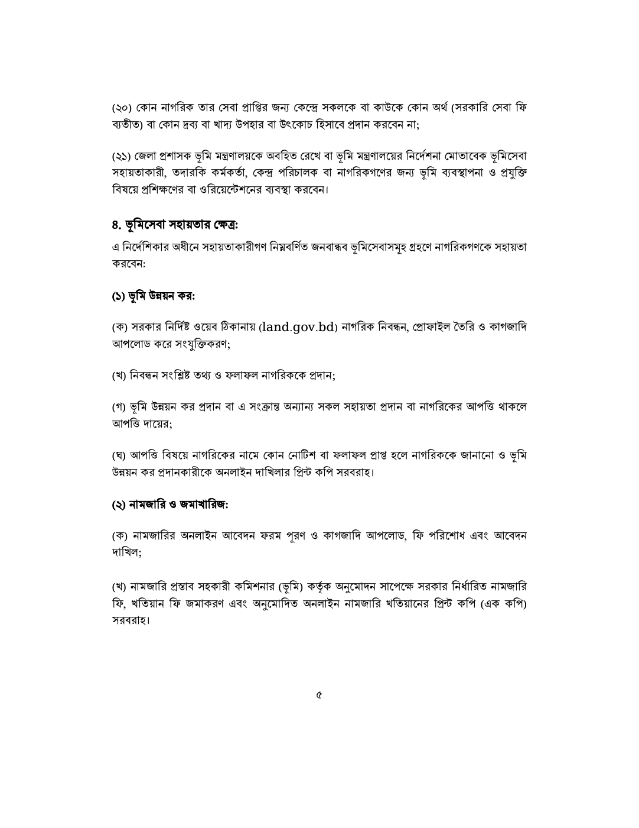
Capture from the official PDF. The full original is in the evidence ZIP.

3 ভূমি অধিগ্রহণ আনুষঙ্গিক অর্থ ব্যবস্থাপনা
Land acquisition contingency fund management
Authority Ministry of Land
Source date Order 24 August 2026; Gazette 31 August 2026
Coverage জাতীয় প্রশাসনিক নির্দেশিকা / National administrative guideline

নিশ্চিত তথ্য
২০২৬ সালের নির্দেশিকাটি ভূমি অধিগ্রহণ আনুষঙ্গিক খাতের অর্থ ব্যয় ও ব্যবস্থাপনার জন্য প্রণীত। গেজেটের বিজ্ঞপ্তিতে স্থাবর সম্পত্তি অধিগ্রহণ ও হুকুমদখল আইন ২০১৭ এবং সংশ্লিষ্ট বিধিমালা ২০২৬ উল্লেখ আছে। আদেশের তারিখ ২৪ আগস্ট ২০২৬; গেজেট প্রকাশ ৩১ আগস্ট ২০২৬।

Confirmed information
The 2026 guideline concerns spending and management of the land acquisition contingency fund. The Gazette notification refers to the Acquisition and Requisition of Immovable Property Act 2017 and the related 2026 rules. The order is dated 24 August and the Gazette publication 31 August 2026.
এটি নাগরিকের ক্ষতিপূরণ আবেদন, ক্ষতিপূরণের হার বা দাবি নিষ্পত্তির পূর্ণ নির্দেশিকা নয়। JANUN এ নীতিমালা বা রেফারেন্স হিসেবে রাখুন। / Use as a policy reference, not a complete compensation claim guide.
Main official source URL https://minland.gov.bd/pages/policies/%E0%A6%AD%E0%A7%82%E0%A6%AE%E0%A6%BF-%E0%A6%85%E0%A6%A7%E0%A6%BF%E0%A6%97%E0%A7%8D%E0%A6%B0%E0%A6%B9%E0%A6%A3-%E0%A6%86%E0%A6%A8%E0%A7%81%E0%A6%B7%E0%A6%99%E0%A7%8D%E0%A6%97%E0%A6%BF%E0%A6%95-%E0%A6%AC%E0%A7%8D%E0%A6%AF%E0%A7%9F-%E0%A6%AC%E0%A7%8D%E0%A6%AF%E0%A6%AC%E0%A6%B8%E0%A7%8D%E0%A6%A5%E0%A6%BE%E0%A6%AA%E0%A6%A8%E0%A6%BE-%E0%A6%A8%E0%A6%BF%E0%A6%B0%E0%A7%8D%E0%A6%A6%E0%A7%87%E0%A6%B6%E0%A6%BF%E0%A6%95%E0%A6%BE-%E0%A7%A8%E0%A7%A6%E0%A7%A8%E0%A7%AC-649sgg-6aab62b1300418f867166453
Original official PDF https://objectstorage.ap-dcc-gazipur-1.oraclecloud15.com/n/axvjbnqprylg/b/V2Ministry/o/office-minland/2026/8/ff9e04c9-0464-4433-a0fe-2bcee9ae540c.pdf
Evidence location PDF page 1; Gazette notification
Evidence match checked 25 October 2026 | Independent team review pending

Original PDF evidence
Land acquisition contingency fund management | PDF page 1; Gazette notification
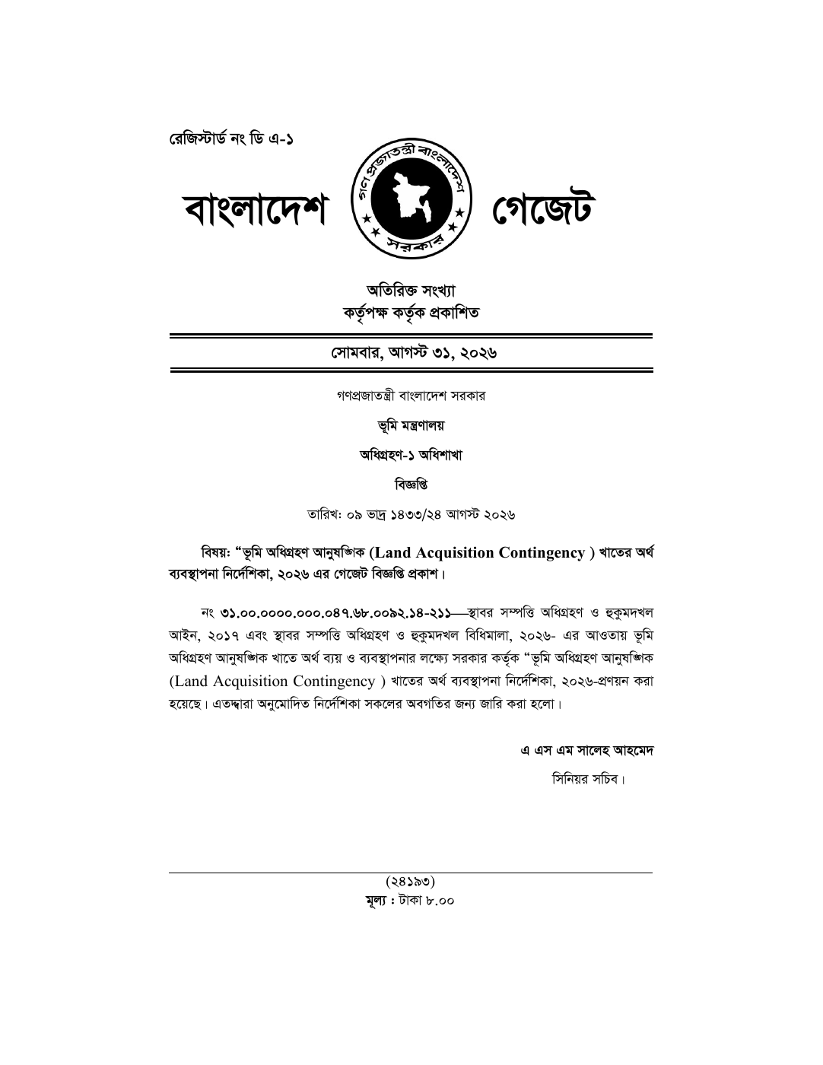
Capture from the official PDF. The full original is in the evidence ZIP.

4 বন্যায় ক্ষতিগ্রস্ত রোপা আমন বীজতলার বীজ সহায়তা
Flood rehabilitation seed support for transplanted Aman seedbeds
Authority Ministry of Agriculture
Source date 21 July 2026; FY 2026–27
Coverage চট্টগ্রাম, কক্সবাজার, রাঙ্গামাটি, খাগড়াছড়ি, বান্দরবান, মৌলভীবাজার ও হবিগঞ্জ / Seven districts listed in the order

নিশ্চিত তথ্য
এই আদেশে সাম্প্রতিক বন্যায় রোপা আমন বীজতলা ক্ষতিগ্রস্ত কৃষকদের বিনামূল্যে উফশী রোপা আমন বীজ সহায়তার বরাদ্দ রয়েছে। ৩৩ শতক জমির জন্য বীজের পরিমাণ ৫ কেজি উল্লেখ আছে। বরাদ্দের জেলার তালিকা: চট্টগ্রাম, কক্সবাজার, রাঙ্গামাটি, খাগড়াছড়ি, বান্দরবান, মৌলভীবাজার ও হবিগঞ্জ।

Confirmed information
The order allocates free high yielding transplanted Aman seed support for farmers whose seedbeds were damaged by recent floods. It specifies 5 kg of seed for 33 decimals of land. The allocation covers Chattogram, Cox’s Bazar, Rangamati, Khagrachhari, Bandarban, Moulvibazar and Habiganj.
এটি তারিখযুক্ত বরাদ্দের তথ্য। বর্তমানে আবেদন খোলা বা সবাই সহায়তা পাবেন—এমন প্রমাণ নয়। / This is a dated allocation, not evidence of an application window currently open.
Main official source URL https://moa.gov.bd/pages/static-pages/6940329635ce18e1c055ef4a
Original official PDF https://objectstorage.ap-dcc-gazipur-1.oraclecloud15.com/n/axvjbnqprylg/b/V2Ministry/o/office-moa/2026/6/21fb4b95-f0a9-42f4-93b7-b12ab7338772.pdf
Evidence location PDF page 1; subject and district allocation table
Evidence match checked 25 October 2026 | Independent team review pending

Original PDF evidence
Flood rehabilitation seed support for transplanted Aman seedbeds | PDF page 1; subject and district allocation table
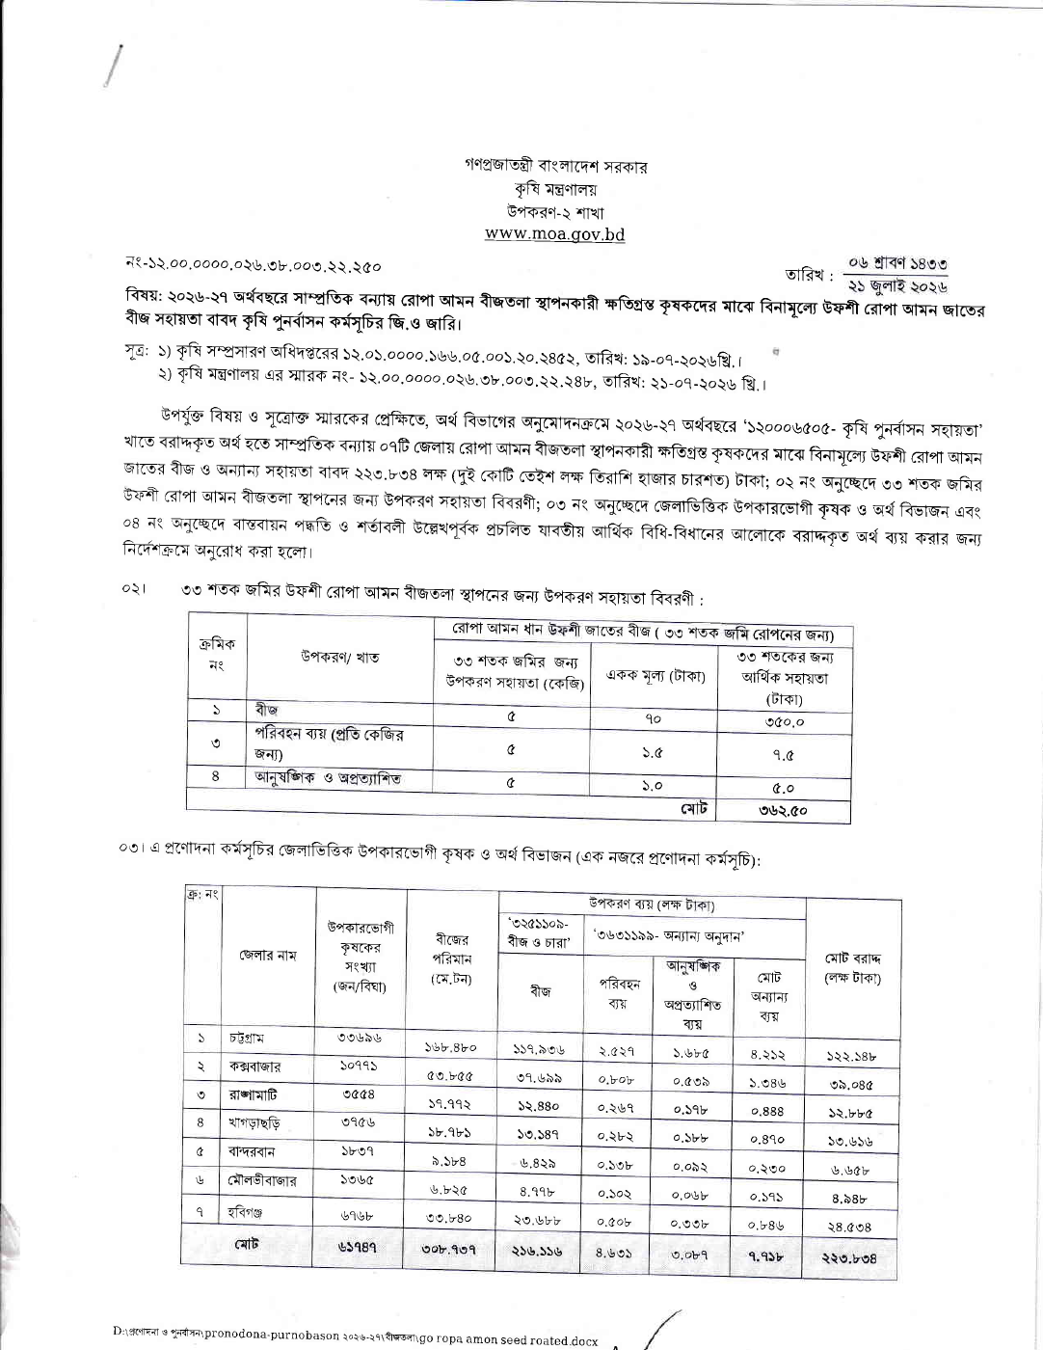
Capture from the official PDF. The full original is in the evidence ZIP.

5 বন্যায় ক্ষতিগ্রস্ত কৃষকদের আমনের চারা সহায়তা
Aman seedling rehabilitation support for flood affected farmers
Authority Ministry of Agriculture
Source date 21 July 2026; FY 2026–27
Coverage আদেশে তালিকাভুক্ত সাত জেলা / The seven districts named in the order

নিশ্চিত তথ্য
এই আদেশে সাম্প্রতিক বন্যায় ক্ষতিগ্রস্ত ক্ষুদ্র ও প্রান্তিক কৃষকদের বিনামূল্যে উফশী রোপা আমনের চারা বিতরণের জন্য সরকারি বীজতলা তৈরির অনুদান রয়েছে। বীজতলার জেলার তালিকায় চট্টগ্রাম, কক্সবাজার, রাঙ্গামাটি, খাগড়াছড়ি, বান্দরবান, মৌলভীবাজার ও হবিগঞ্জ আছে। এটি বীজ সহায়তার ২৫০ নম্বর আদেশ থেকে আলাদা।

Confirmed information
This order funds government seedbeds to produce free high yielding transplanted Aman seedlings for flood affected small and marginal farmers. Its district table names Chattogram, Cox’s Bazar, Rangamati, Khagrachhari, Bandarban, Moulvibazar and Habiganj. It is distinct from seed assistance order 250.
মৌসুমি আদেশ হিসেবে দেখান। চারা বর্তমানে পাওয়া যাচ্ছে বা নতুন আবেদন গ্রহণ চলছে—এমন দাবি করবেন না। / Display as a seasonal order; it does not confirm present availability or an open application.
Main official source URL https://moa.gov.bd/pages/static-pages/6940329635ce18e1c055ef4a
Original official PDF https://objectstorage.ap-dcc-gazipur-1.oraclecloud15.com/n/axvjbnqprylg/b/V2Ministry/o/office-moa/2026/6/0f1b5766-300d-4e2c-8055-126101af6e7f.pdf
Evidence location PDF page 1; subject and seedbed district table
Evidence match checked 25 October 2026 | Independent team review pending

Original PDF evidence
Aman seedling rehabilitation support for flood affected farmers | PDF page 1; subject and seedbed district table
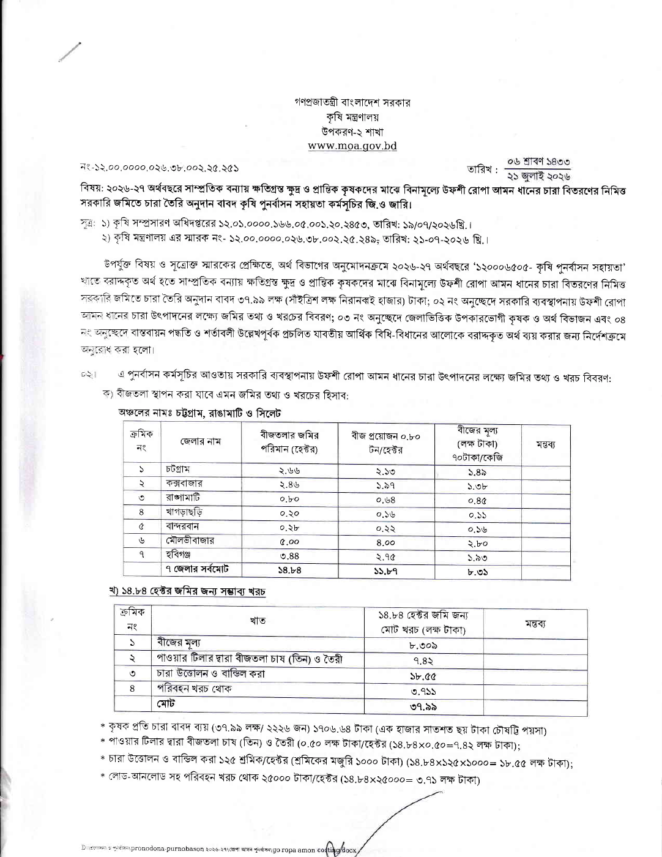
Capture from the official PDF. The full original is in the evidence ZIP.

6 ঢাকা ওয়াসার আবাসিক পানির নতুন সংযোগ
Dhaka WASA new residential water connection
Authority Dhaka WASA
Source date Charter updated September 2026
Coverage ঢাকা ওয়াসা মডস জোন ১ থেকে ৪ এর উদ্ধৃত সারি / Cited rows for Dhaka WASA MODS zones 1–4

নিশ্চিত তথ্য
উদ্ধৃত সেবা সনদে প্রয়োজনীয় তথ্য ও সত্যায়িত প্রমাণপত্র ওয়েবসাইটে আপলোড করে ট্র্যাকিং নম্বর নিয়ে সংশ্লিষ্ট জোনের নির্বাহী প্রকৌশলীর দপ্তরে যোগাযোগ করতে বলা হয়েছে। কাগজপত্রে ই আবেদন, আবেদনকারীর ছবি, জমির দলিল বা মিউটেশন বা হোল্ডিং ট্যাক্সের অনুলিপি, রাজউক অনুমোদিত নকশার অনুলিপি, NID এবং জমার রসিদ উল্লেখ আছে। ভাড়াটিয়া বা অস্থায়ী আবেদনকারীর ক্ষেত্রে মালিকের ক্ষমতা বা অনাপত্তিপত্র উল্লেখ রয়েছে। আবেদনপত্রের মূল্য ৫৭৫ টাকা ভ্যাটসহ; উদ্ধৃত সময়সীমা ১৪ কর্মদিবস।

Confirmed information
The cited charter rows instruct applicants to upload the required attested evidence and contact the relevant zone executive engineer with the tracking number. Listed documents include the e application, photo, land deed or mutation or holding tax copy, RAJUK approved plan, NID and payment receipt, with owner authorisation or no objection for tenants or temporary applicants. The application form costs BDT 575 including VAT; the stated service period is 14 working days.
৫৭৫ টাকা আবেদনপত্রের মূল্য; মোট সংযোগ ব্যয় নয়। এটি ঢাকা ওয়াসার উদ্ধৃত জোনগুলোর সেবা সনদের তথ্য, সারা বাংলাদেশের পানির নিয়ম নয়। / BDT 575 is the form price, not the total connection cost; these are the cited Dhaka WASA zone rows.
Main official source URL https://dwasa.org.bd/
Original official PDF https://objectstorage.ap-dcc-gazipur-1.oraclecloud15.com/n/axvjbnqprylg/b/V2Ministry/o/office-dwasa/2026/9/f53a0fd3-635a-4373-9e01-0ef200c65ab4.pdf
Evidence location PDF page 3, printed page 2; rows 2–5
Evidence match checked 25 October 2026 | Independent team review pending

Original PDF evidence
Dhaka WASA new residential water connection | PDF page 3, printed page 2; rows 2–5
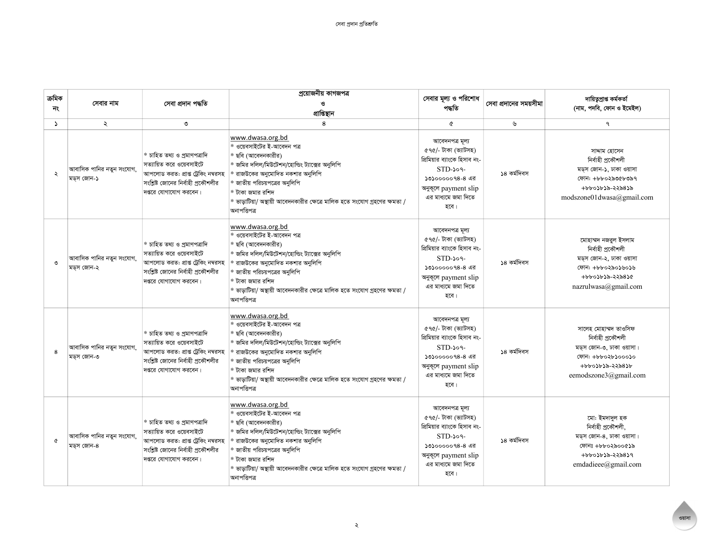
Capture from the official PDF. The full original is in the evidence ZIP.

